周二小测20141209 空间几何体

时间：50分钟 班级 姓名

1. 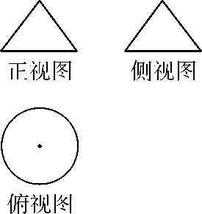**选择题：本大题共10小题，每小题6分，满分60分．在每小题给出的四个选项中，只有一项是符合题目要求的．请把答案写在题后的答题表上.**
2. 一个几何体的三视图如图所示，其中正视图与侧视图都是底

边长为6、腰长为5的等腰三角形，则这个几何体的全面积为（ ） A.全品高考网欢迎您！！！请登录：     http://gk.canpoint.cn                        全品中考网欢迎您！！！请登录：     http://zk.canpoint.cn   B.全品高考网欢迎您！！！请登录：     http://gk.canpoint.cn                        全品中考网欢迎您！！！请登录：     http://zk.canpoint.cn   C.全品高考网欢迎您！！！请登录：     http://gk.canpoint.cn                        全品中考网欢迎您！！！请登录：     http://zk.canpoint.cn   D.全品高考网欢迎您！！！请登录：     http://gk.canpoint.cn                        全品中考网欢迎您！！！请登录：     http://zk.canpoint.cn  

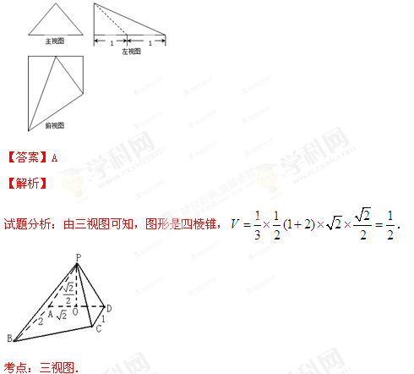2.一个四棱锥的三视图如图所示，其中主视图是腰长为1的等腰直

角三角形，则这个几何体的体积是（ ）

A．全品高考网欢迎您！！！请登录：     http://gk.canpoint.cn                        全品中考网欢迎您！！！请登录：     http://zk.canpoint.cn   B．全品高考网欢迎您！！！请登录：     http://gk.canpoint.cn                        全品中考网欢迎您！！！请登录：     http://zk.canpoint.cn   C．全品高考网欢迎您！！！请登录：     http://gk.canpoint.cn                        全品中考网欢迎您！！！请登录：     http://zk.canpoint.cn   D．全品高考网欢迎您！！！请登录：     http://gk.canpoint.cn                        全品中考网欢迎您！！！请登录：     http://zk.canpoint.cn  

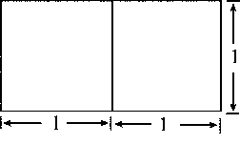3.若一个底面是正三角形的三棱柱的正视图如图所示，其顶点都在一个球面上，则该球的表面积为(　 　)

A. π B. π C. π D. π

4.直三棱柱的六个顶点都在球的球面上，若，，，则球的表面积为（ ）

A． B． C． D．

5．如图，在正四面体A－BCD中，E、F、G分别是三角形ADC、ABD、BCD的中心，则△EFG在该正四面体各个面上的射影所有可能的序号是（ ）

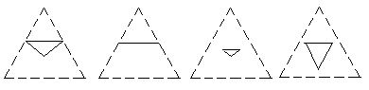

**① ② ③ ④**



A．①③ B．②③④ C．③④ D．②④

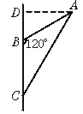

6．在△*ABC*中，*AB*=2，*BC*=1.5，∠*ABC*=120°（如图所示），若将△*ABC*绕直线*BC*旋转一周，则所形成的旋转体的体积是（ ）

A．*π* B．*π* C．*π* D．*π*

7．边长为5cm的正方形EFGH是圆柱的轴截面, 则从E点沿圆柱的侧面到相对顶点G的最短距离是（　　）

A． 10cm B． 5cm C． 5cm D．cm

**8.** 用单位立方块搭一个几何体，使它的主视图和俯视图如右

俯视图

主视图

图所示，则它的体积的最小值与最大值分别为( )

A．与 B．与 C．与 D．与

9．两相同的正四棱锥组成如图所示的几何体，可放棱长为1的正方体内，使正四棱锥的底面ABCD与正方体的某一个平面平行，且各顶点均在正方体的面上，则这样的几何体体积的可能值有（ ）

A．1个　 B．2个 C．3个　 D．无穷多个

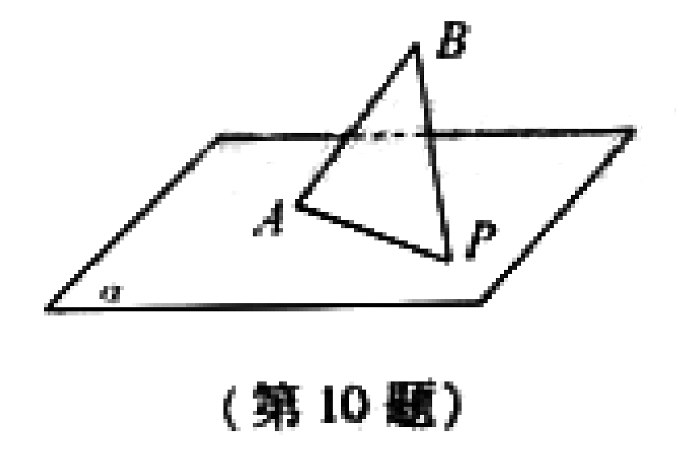

10．如图，AB是平面的斜线段，A为斜足，若点P在平面内运动，

使得△ABP的面积为定值，则动点P的轨迹是

A. 圆 B. 椭圆 C. 一条直线 D. 两条平行直线

**二、填空题：本大题共6小题，满分36分．请把答案写在题后的答题表上.**

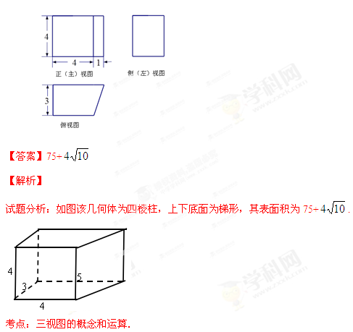11.若一个圆柱的侧面展开图是边长为2的正方形，则此圆柱的体积为 .

12.一个几何体的三视图如左下图所示，则该几何体的表面积为 ．

13．圆锥轴截面为顶角等于1200的等腰三角形, 且过顶点的最大截面面积为8, 则这圆锥的体积V=­­­ ．

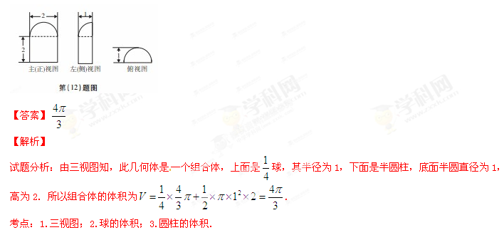14．圆锥的底面半径为5cm, 高为12cm, 当它的内接圆柱的底面半径为­­­ 时, 圆锥的内接圆柱的全面积有最大值，最大值是­­­ ．

15.已知一几何体的三视图如图所示，则该几何体的体积为 .

16.已知球Ol、O2的半径分别为l、r，体积分别为V1、V2，

表面积分别为S1、S2，当时，的取值范

围是 .

**三、附加题：本大题共4小题，每小题6分， 共24分．**

17．如图，在四面体ABCD中，截面AEF经过四面体的内切球（与四个面都相切的球）球心O，且与BC，DC分别截于E、F，如果截面将四面体分成体积相等的两部分，设四棱锥A－BEFD与三棱锥A－EFC的表面积分别是S1，S2，则S1与S2的大小关系是 ．

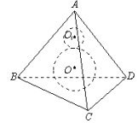18．正四面体*ABCD*的棱长为*a*，球*O*是内切球，球*O*1是

与正四面体的三个面和球*O*都相切的一个小球，则球*O*1

的体积是­­­ ．

19．已知四面体的四个面都是边长分是5、6、7的全等三角形，则这个四面体的体积是 ．

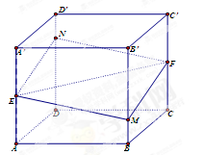

20.如图所示，正方体的棱长为1, 分别是棱，的中点，过直线的平面分别与棱、交于，设，，给出以下四个命题：

①当且仅当时，四边形的面积最小；

②四边形周长，是单调函数；

③四棱锥的体积为常函数；

以上命题中真命题的序号为 .

**答题表**

**一、选择题**

|  |  |  |  |  |  |  |  |  |  |  |
| --- | --- | --- | --- | --- | --- | --- | --- | --- | --- | --- |
| **题号** | **1** | **2** | **3** | **4** | **5** | **6** | **7** | **8** | **9** | **10** |
| **答案** | **D** | **A** | **D** | **C** | **C** | **D** | **D** | **C** | **D** | **B** |

**二、填空题**

11. ； 12. ； 13. ；

14. ,； 15. ； 16. ；

**三、附加题**

17. ； 18. ； 19. ； 20. ①③.